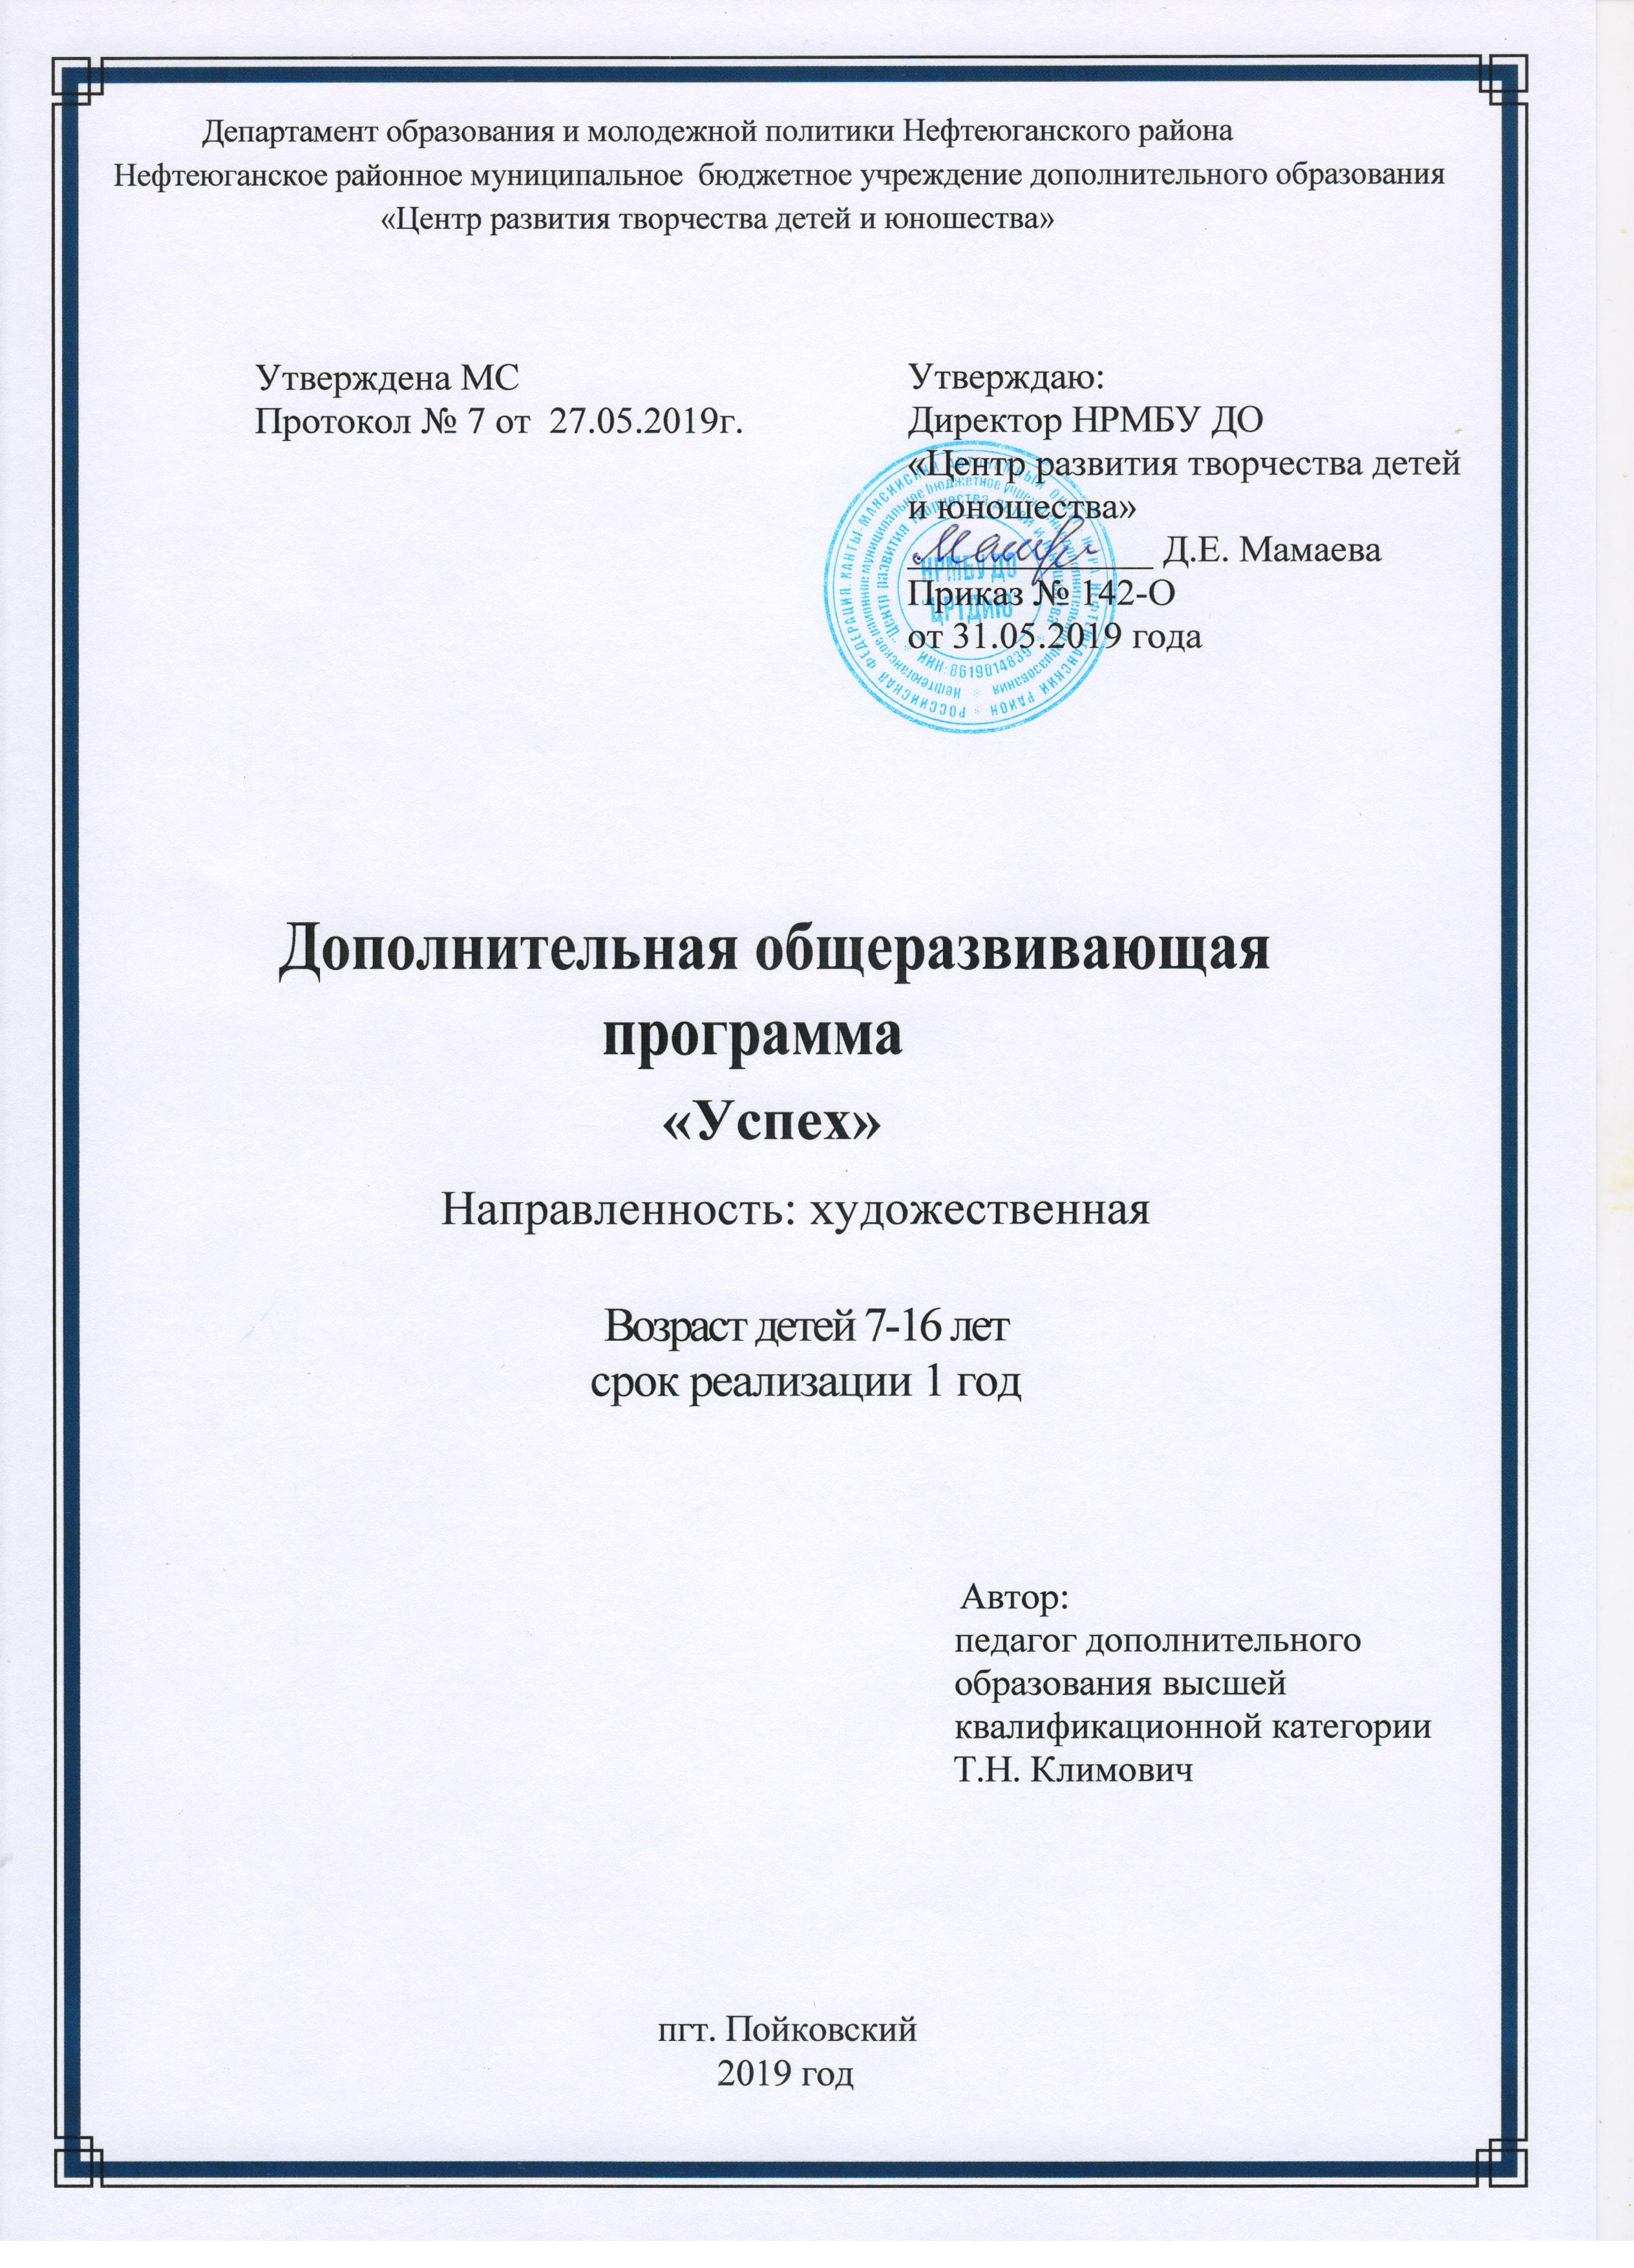
Пояснительная записка
Данная программа предназначена для индивидуального обучения обучающихся танцевального коллектива с особыми образовательными потребностями - одарённые детьми в области хореографии.
Программа предусматривает включение задач и заданий, трудность которых определяется новизной и необычностью такой ситуации, которая способствует появлению у учащихся желания отказаться от образца, проявить самостоятельность, а также формированию умений работать в условиях поиска и развитию сообразительности, любознательности.
Дополнительная общеразвивающая программа «Успех» относится к программам художественной направленности и направлена на:
- выявление одарённых детей в области хореографического искусства в раннем детском возрасте;
- приобретение детьми знаний, умений и навыков в области хореографического исполнительства;
- приобретение детьми опыта творческой деятельности;
- овладение детьми духовными и культурными ценностями народов мира;
- подготовку одарённых детей к поступлению в учебные заведения хореографического искусства .
- ориентирована на:
- воспитание и развитие у воспитанников личностных качеств, позволяющих уважать и принимать духовные и культурные ценности разных народов;
- формирование у обучающихся эстетических взглядов, нравственных установок и потребности общения с духовными ценностями;
- формирование у обучающихся умения самостоятельно воспринимать и оценивать культурные ценности;
- воспитание детей в творческой атмосфере, обстановке доброжелательности, эмоционально-нравственной отзывчивости, а также профессиональной требовательности;
- формирование комплекса знаний, умений и навыков для дальнейшего их обучения в специальных хореографических заведениях;
- выработку у обучающихся личностных качеств, способствующих освоению учебной информации, самостоятельности в хореографической деятельностью, умению давать объективную оценку своему труду, формированию навыков взаимодействия с педагогами, концертмейстером и обучающимися в образовательном процессе.
Актуальность программы. Сегодня для России чрезвычайно актуальна проблема выявления, развития и поддержки одарённых детей. Одарённые, талантливые дети и молодёжь – это потенциал любой страны, позволяющий ей эффективно развиваться и конструктивно решать современные экономические и социальные задачи. В этой связи работа с одарёнными и высоко мотивированными детьми является крайне необходимой.
Программа работы с одарёнными детьми создаёт условия для социального, культурного и профессионального самоопределения, творческой самореализации личности ребёнка, её интеграции в системе мировой и отечественной культур.
Педагогическая целесообразность программы определена тем, что она способствует более разностороннему раскрытию индивидуальных способностей ребёнка, совершенствованию хореографических навыков.
Отличительные особенности программы. Важной отличительной особенностью программы является то, что дети начинают выступать с сольными постановками перед зрителями. Это развивает опыт сценической практики, закаляет детей морально, повышает самооценку и развивает мотивацию к обучению. Программа даёт возможность расширить кругозор детей в области танцевального искусства и получить начальное профессиональное ориентирование.

Данная программа является общеразвивающей.
Программа ориентирована на детей - 7-16 лет.
К обучению по программе отбираются наиболее успешные дети с доминирующей потребностью к творчеству из числа основного состава коллектива.
Форма обучения - очная.
Занятия по программе проводятся индивидуально в соответствии с репертуарным планом. Допускается проведение занятий малыми группами и отдельными солистами.
Срок реализации – 1 год. Общее количество часов в год – на одного солиста – 36 часов. Режим занятий – 1 раз в неделю по 1 часу.

Цель программы: Развитие творческого потенциала одаренных детей, совершенствование исполнительского мастерства. Подготовка к сольным концертным и конкурсным выступлениям.

Задачи программы:
Обучающие:
- углубление теоретических знаний и установление их связи с практической деятельностью;
- совершенствование танцевальной техники;
- обучение детей приёмам самостоятельной работы, самоконтроля и взаимоконтроля;
- формирование навыков и умений, соответствующих требованиям предпрофессиональной подготовки обучающихся;
- развитие у обучающихся исполнительских способностей и формирование собственного исполнительского стиля.
Развивающие:
- развитие танцевальной техники;
- формирование художественного вкуса и физического совершенства;
- развитие высокой культуры исполнения танца;
- развитие индивидуальных творческих способностей через создание сценического образа, пластики движений, выразительности, артистизма.
- Воспитательные:
- воспитание эстетического вкуса на лучших образцах мировой хореографии;
- формирование личностных качеств: артистизм, исполнительскую волю, целеустремлённость, работоспособность, самообладание, умение продемонстрировать результаты собственной деятельности;
- формирование гражданской позиции, патриотизма, чувства товарищества, личной ответственности;
- формирование у обучающихся личностных качеств, необходимых для становления успешного исполнителя в области хореографического искусства;
- воспитание нравственных качеств по отношению к окружающим.

Дополнительная образовательная общеразвивающая программа «Успех» разработана согласно требованиям следующих нормативных документов:
- Федеральный Закон «Об образовании в Российской Федерации» от 29.12.2012 № 273-ФЗ.
- Концепция развития дополнительного образования детей (утверждена распоряжением Правительства РФ от 04.09.2014 № 1726-р).
- СанПиН 2.4.4.3172-14 "Санитарно-эпидемиологические требования к устройству, содержанию и организации режима работы образовательных организаций дополнительного образования детей" (Постановление Главного государственного санитарного врача Российской Федерации от 4 июля 2014 г. №41);
- Приказ Министерства образования и науки Российской Федерации (Минобрнауки России) от 29 августа 2013 г. № 1008 г. Москва «Об утверждении Порядка организации и осуществления образовательной деятельности по дополнительным общеобразовательным программам».
- Стратегия развития воспитания в Российской Федерации на период до 2025 года (утверждена Распоряжением Правительства Российской Федерации от 29 мая 2015 г. N 996-р)
- Методические рекомендации по проектированию дополнительных общеразвивающих программ (Письмо Департамента государственной политики в сфере воспитания детей и молодежи Министерства образования и науки Российской Федерации от 18.11.2015 № 09-3242).

Планируемые результаты

- Расширение кругозора в области хореографического искусства.
- Повышение техники исполнительского мастерства и сценической культуры.
- Активное участие в концертных выступлениях.
- Результативное участие в конкурсных мероприятиях различного уровня.
- Выполнение репертуарного плана.

Условия реализации
Материально-техническое обеспечение:
- учебно-репетиционный зал с дощатым некрашеным полом, станком и зеркалами;
- телевизор;
- компьютерный центр;
- костюмы и сценическая обувь для занятий и концертных выступлений.
Методическое обеспечение:
- коллекция музыкальных материалов на электронных носителях для музыкального сопровождения занятия и формирования репертуара;
- коллекция видеоматериалов для наглядного обучения и анализа выступлений.
Кадровое обеспечение:
- педагог дополнительного образования, руководитель коллектива, имеющий высшее или среднее профессиональное образование в области хореографии.
- Аккомпаниатор, имеющий музыкальное образование.

Аппарат контроля

Контроль осуществляется на каждом занятии. Формы контроля: наблюдение, анализ выполнения отдельных комбинации, композиций, хореографических номеров.
Хорошей формой контроля является участие обучающихся в концертной и конкурсной деятельности.

Методическое обеспечение
Аудиотека:
- Сборник фонограмм по русскому народному танцу
- Сборник фонограмм по народному танцу народов мира
- Сборник фонограмм для детского народного танца
- Фонограммы для постановочной работы
Видеотека:
- Государственный ансамбль танца имени И.А.Моисеева
- Государственный ансамбль танца Вирского.
- Государственный ансамбль танца Сибири имени Годенко
- Детский народный танец
- Трюки и хлопушки в мужском исполнении
- Танец народ мира

Календарный учебный график

Дата начала обучения по программе | Дата  окончания обучения по программе | Всего  учебных  недель | Количество  учебных  часов | Режим занятий
01 сентября 2019 | 15 мая 2020 | 36 | 36 | 1 раз в неделю по 1 часу

Список литературы для педагога

- Андреев В.И. Педагогика творческого саморазвития. Инновационный курс. Книга 1. Казань, 1996, 568с
- Алексеева Л.Н. Танцы для детей. М.: Айрис Пресс, 2001.- 123с.
- Баглай В.Е. Этническая хореография народов мира. Учебное пособие. Гриф УМО вузов РФ Издательство: Планета музыки, 2017-384с
- Базаров Н. Классический танец, Л., М.: "Планета музыки", 2009-192с.
- Барышникова Т. Азбука хореографии. М.: Айрис Пресс, 2000-256с.
- Бахрушин Ю.А. История русского балета: Юрайт, 2017-275с.
- Бахто С.Е., Сердюков В.П. Ритмика и танец, М.: Министерство культуры РСФСР, 1981.
- Бочаров А.И., Лопухов А.В., Ширлев А.В. Основы характерного танца. – М., 2006-344с.
- Вашкевич Н. Н. История хореографии всех веков и народов, Издательство: Лань, Планета музыки, 2018-85с.
- Джозеф С. Хавилер «Тело танцора. Медицинский взгляд на танцы и тренировки»- Новое слово, 2007-30с.
- Есаулов И.Г. Педагогика и репетиции в классической хореографии. Учебное пособие Издательство: Планета музыки, 2019 -183с.
- Лисицкая Т. С. Хореография в гимнастике. Учебное пособие для вузов - Издательство: Юрайт, 2017 -165с.
- Филатова М.Н. Современные подходы к разработке и оценке качества дополнительной общеобразовательной общеразвивающей программы. − Муниципальное образование: инновации и эксперимент. – 2016. – №5. – С. 80-88.
- Филатова М. Н. Методические рекомендации по составлению и оформлению дополнительных общеобразовательных общеразвивающих программ в соответствии с требованиями современных-нормативноправовых документов. – Методист. Научно-методический журнал – 2016. – №9. – С. 13-23.
- Филатова М. Н. Технологическая карта оценки качества дополнительной общеобразовательной общеразвивающей программы.
- Зайфферт, Д. Педагогика и психология танца. Заметки хореографа / Д. Зайфферт. - Москва: РГГУ, 2015. - 128 c.

Список литературы для детей

- Барышникова Т. «Азбука музыкального движения», Рольф Москва, 1999год
- Кэтрэк Н. «Хочу танцевать» Москва, 1998год
- Боброва Г. « Искусство грации», Ленинград, 1986год
- Методическое пособие: карточки, плакаты
- Лисицкая, Т. С. Хореография в гимнастике / Т.С. Лисицкая. - Москва: Высшая школа, 2016. - 176 c.
- Мельдаль, Кристине Поэтика и практика хореографии / Кристине Мельдаль. - М.: Кабинетный учёный, 2015. - 106 c.
- Музыка и хореография современного балета. - М.: Музыка, 2013. - 208 c.
- Рассел, Джесси Батман (хореография) / Джесси Рассел. - М.: VSD, 2013. - 228 c.
- Рассел, Джесси Башкирская хореография / Джесси Рассел. - М.: VSD, 2013. - 626 c.
- Смирнова, А. И. Мастера русской хореографии. Словарь / А.И. Смирнова. - М.: Лань, Планета музыки, 2009. - 208 c.
- Беке, А. Учимся танцам за месяц. Танцкласс от хореографа шоу "Танцы со звёздами" на английском канале ВВС (+ DVD-ROM) / А. Беке. - М.: Эксмо, 2008. - 224 c.

